**ANALISIS PENGGUNAAN TANDA BACA DALAM ARTIKEL METODE JARIMATIKA PADA PEMBELAJARAN MATEMATIKA DI SEKOLAH DASAR**

Oleh: Ni Masnilam Tantri

NIM: 2000003078

1. **Pengantar**

Magang merupakan program yang ditawarkan oleh masing-masing kampus dan terbuka bagi seluruh mahasiswa pada semester akhir sebagai prasyarat untuk menyelesaikan pelatihan pascasarjana. Hal ini bertujuan agar mahasiswa dapat memperoleh pengalaman dan menyadari potensi dirinya sebelum memasuki dunia kerja. Menurut Suharyanti (dalam Rifqi Akbar, 2022) magang yaitu suatu aktivitas pembelajaran dilapangan yang memiliki tujuan untuk mengenalkan dan mengembangkan keahlian mahasiswa terhadap dunia kerja yang sesungguhnya. Peserta magang tidak hanya harus melihat dan mendengar teori, tetapi juga menerapkan apa yang mereka lihat dan pahami ke dalam tindakan langsung. Melalui proses pembelajaran ini, peserta pelatihan memperoleh keterampilan dan mengalami perubahan pengetahuan.

Penyuntingan berasal dari kata dasar sunting dan melahirkan bentuk turunan menyunting (kata kerja), penyunting (kata benda), dan penyuntingan (kata benda) (Alwi, dkk, 2001). Penyuntingan adalah persiapan naskah untuk diterbitkan dengan memperhatikan sistematika penyajian, isi, dan bahasa (dari segi ejaan, frasa, dan struktur kalimat). Orang yang mengoreksi kadang-kadang disebut editor. Proses ini biasanya dilakukan diri sendiri terhadap tulisan sendiri atau dengan mengedit teks orang lain. Oleh karena itu, cakupan proses ini sangat luas. Penyuntingan memiliki definisi lain, yaitu: (1) proses menyiapkan naskah agar siap cetak, (2) kegiatan mengarahkan penerbitab media (massa) cetak, dan (3) proses menyusun dan merakit film atau pita rekaman. Penyuntingan dapat diterapkan pada media cetak maupun noncetak. Pengeditan dapat diterapkan pada media cetak dan non-cetak. Di media non-cetak, penyuntingan adalah proses membaca, meninjau, dan menyempurnakan naskah yang diserahkan agar siap dicetak. Menurut Rifai (dalam Amalia, 2021: 2), editor adalah orang yang mengatur, mengoreksi, dan merevisi naskah orang lain, mengubah isi dan gayanya serta menyesuaikannya dengan pola umum format publikasi. Sebelum mulai menyunting suatu naskah, seorang penyunting naskah harus memahami terlebih dahulu dasar-dasar penyuntingan. Hal ini mencakup kode etik penyuntingan naskah, pra penyuntingan naskah, ruang lingkup penyuntingan naskah, dan pasca penyuntingan naskah. Selain itu, editor naskah harus mengetahui persyaratan untuk menjadi editor naskah (Eneste, 2017: 6). Oleh karena itu, editor tidak hanya menghadapi masalah teknis dalam menyempurnakan naskah terkait konvensi bahasa dan gaya di lingkungan penerbitan, tetapi juga memiliki tugas yang sangat kompleks.

Penggunaan tanda baca dalam tulisan sangat membantu pembaca untuk memahami pesan penulis. Tanda baca dalam sebuah teks dimaksudkan untuk membantu pembaca memahami teks tersebut, sehingga jika tanda baca tidak digunakan dalam teks, bisa dibayangkan pembaca akan merasa bingung dan kesulitan. Tanda baca juga digunakan dalam kalimat untuk mencegah pembaca salah memahami maksud kalimat. Suparno, dkk (dalam Jurnal Nurmawati, dkk 2013:136), mengemukakan bahwa tanda baca adalah tanda-tanda yang digunakan di dalam bahasa tulis agar kalimat yang kita tulis dapat dipahami orang persis seperti kita maksudkan. Chaer (dalam jurnal Sri Dewi Astuti, dkk. hal. 16) mengemukakan tanda baca merupakan tanda-tanda yang digunakan di dalam bahasa tulis agar kalimat yang kita tulis dapat dipahami orang persis seperti apa yang kita maksudkan. Pedoman Umum Ejaan Bahasa Indonesia (PUEBI) terdap 15 tanda baca yang masing-masing mempunyai fungsi berdasarkan bentuknya sebagai berikut: tanda titik (.), tanda koma (,), tanda titik koma (;), tanda titik dua (:), tanda hubung (-), tanda pisah (—), tanda elipsis (…), tanda tanya (?), tanda seru (!), tanda kurung ((…)), tanda kurung siku ([ ]), tanda petik ganda (“…“), tanda petik tunggal (‘ ‘), tanda garis miring (/), dan tanda penyingkat atau apostrof (‘) (Halimah, A, 2013:19). Melalui pendapat diatas dapat disimpulkan bahwa tanda baca adalah tanda-tanda yang digunakan didalam sebuah tulisan yang bertujuan membuat pembacanya lebih mudah memahami maksud dari tujuan tulisan tersebut.

Kegiatan mahasiswa selama menjalani magang yaitu sebagai penyunting naskah. Kegiatan magang penyuntingan ini dilaksanakan secara luring di UAD Press yang terletak di kampus 2 UAD Jl. Pramuka No. 42, Pandeyan, Kec. Umbulharjo, Kota Yogyakarta. Hari pertama kegiatan magang dilaksanakan pada 6 Desember 2023, sebelum melakukan sebuah penyuntingan mentor UAD Press memberikan arahan dan dasar-dasar sebelum melakukan sebuah pengeditan naskah. Dalam hal ini, mahasiswa diwajibkan dan dituntut memahami serta menguasai bidang yang dikerjakannya. Selain itu, mampu berkomunikasi dengan baik dan memahami instruksi yang diberikan sehingga pekerjaan dapat berjalan dengan efektif, serta dapat bertanggung jawab terhadap pekerjaannya. Setelah itu, mentor UAD Press memberikan File berupa naskah yang berjudul “Pengembangan Kecerdasan Majemuk dalam Pendidikan Anak Usia Dini” untuk disunting agar naskah tersebut siap untuk dipublikasikan. Kemudian, untuk kegiatan magang selanjutnya dilakukan pada 13 Desember 2023 dengan judul naskah berupa naskah esai yang berjudul “Metode Jarimatika Pada Pembelajaran Perkalian di Sekolah Dasar”. Tujuan dari kegiatan magang tersebut yaitu mahasiswa dapat mengasah keahlian, menggali potensi dan mempersiapkan diri sehingga dapat mengaplikasikan pengetahuan dan keterampilannya ketika menghadapi dunia kerja yang nyata setelah lulus dari bangku perkuliahan kelak. Dalam hal ini kegiatan magang berharap mampu menjadi pengalaman kerja sebelum masuk pada dunia pekerjaan sekaligus mampu membuka pikiran dan wawasan yang luas.

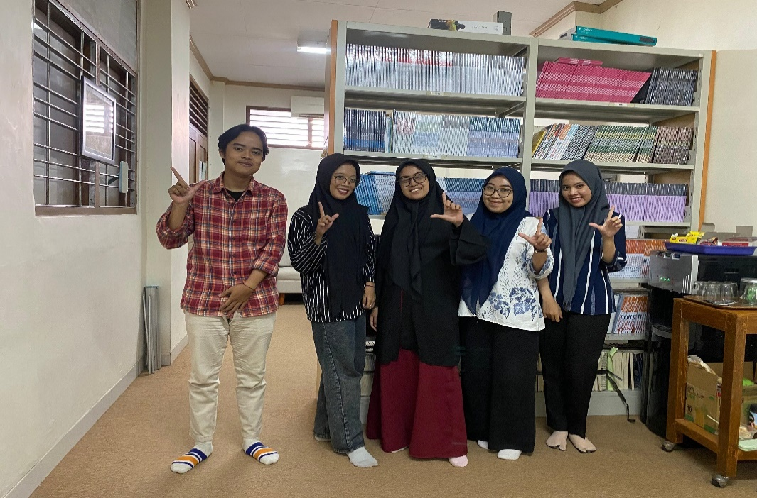

**Gambar 1**. Praktik Magang Penyuntingan di UAD Press pada 13 Desember 2023

1. **Pembahasan**

Dari hasil analisis data, penulis meneliti penggunaan tanda baca titik (.) dan tanda baca koma (,) dalam artikel ”Metode Jarimatika Pada Pembelajaran Perkalian di Sekolah Dasar”, adapun kesalahan tanda baca tersebut sebagai berikut:

|  |  |  |  |
| --- | --- | --- | --- |
| **No** | **Kalimat Asli** | **Keterangan** | **Perbaikan** |
| 1. | Mata pelajaran matematika menggenggam andil yang amat berarti dalam membuat tindakan, *rancangan* dan pola pikir bisa meningkatkan keahlian berfikir kritis. | Seharusnya menggunakan tanda baca koma setelah kata *rancangan* karena kata tersebut disebutkan sebelum dan sehingga dapat diartikan sebagai sebuah perincian lebih dari dua. | Mata pelajaran matematika menggenggam andil yang amat berarti dalam membuat tindakan, rancangan, dan pola pikir bisa meningkatkan keahlian berfikir kritis. |
| 2. | *Oleh sebab itu* pelajaran matematika amat dibutuhkan dan amat berarti pada kehidupan tiap hari. | Seharusnya menggunakan tanda baca koma setelah kata *oleh karena itu,* sebab tanda baca koma tersebut untuk menghubungkan antar kalimat. | Oleh sebab itu, pelajaran matematika amat dibutuhkan dan amat berarti pada kehidupan tiap hari. |
| 3. | Keahlian bawah itu ialah keahlian membaca, *menulis* serta menghitung. | Seharusnya menggunakan tanda baca koma setelah kata *menulis* karena kata tersebut disebutkan sebelum kata serta sehingga dapat diartikan sebagai sebuah perincian lebih dari dua. | Keahlian bawah itu ialah keahlian membaca, menulis, serta menghitung. |
| 4. | oleh sebab itu sepatutnya sekolah-sekolah di Sekolah Bawah (SD) wajib mengecap serta mempersiapkan anak didik supaya menjadi pemikir inovatif yang sedia untuk bersaing pada tahapan pembelajaran selanjutnya dan mempunyai bekal yang bisa dipakai untuk kehidupannya nanti | Seharusnya menggunakan tanda baca koma setelah kata *oleh karena itu,* sebab tanda baca koma tersebut untuk menghubungkan antar kalimat. | oleh sebab itu, sepatutnya sekolah-sekolah di Sekolah Bawah (SD) wajib mengecap serta mempersiapkan anak didik supaya menjadi pemikir inovatif yang sedia untuk bersaing pada tahapan pembelajaran selanjutnya dan mempunyai bekal yang bisa dipakai untuk kehidupannya nanti |
| 5. | *Jadi* pada intinya pembelajaran di sekolah wajib mempersiapkan guru-guru yang handal dalam meningkatkan kemampuan-kemampuan berfikir yang inovatif pada anak didik, | Seharusnya menggunakan tanda baca koma setelah kata *jadi,* sebab tanda baca koma tersebut untuk menghubungkan antar kalimat | Jadi, pada intinya pembelajaran di sekolah wajib mempersiapkan guru-guru yang handal dalam meningkatkan kemampuan-kemampuan berfikir yang inovatif pada anak didik, |
| 6. | Bagi Amir serta Wardana melaporkan kalau pembelajaran sekolah bawah merupakan sesuatu pondasi atau kunci penting dalam menancapkan dan meningkatkan keahlian berfikir inovatif *anak didik,* *oleh sebab* itu sepatutnya sekolah-sekolah di Sekolah Bawah (SD) wajib mengecap serta mempersiapkan anak didik supaya menjadi pemikir inovatif yang sedia untuk bersaing pada tahapan pembelajaran selanjutnya dan mempunyai bekal yang bisa dipakai untuk kehidupannya nanti. | Menggunakan tanda titik setelah kata *anak didik* karena merupakan akhir kalimat pernyataan. Kemudian pada kata *oleh karena itu* menggunakan tanda baca koma karena sebagai penghubung antar kalimat. | Bagi Amir serta Wardana melaporkan ”kalau pembelajaran sekolah bawah merupakan sesuatu pondasi atau kunci penting dalam menancapkan dan meningkatkan keahlian berfikir inovatif anak didik. Oleh sebab itu, sepatutnya sekolah-sekolah di Sekolah Bawah (SD) wajib mengecap serta mempersiapkan anak didik supaya menjadi pemikir inovatif yang sedia untuk bersaing pada tahapan pembelajaran selanjutnya dan mempunyai bekal yang bisa dipakai untuk kehidupannya nanti” |
| 7. | *Oleh sebab itu* tata cara ini cocok bila diajarkan pada anak umur operasional aktual. | Seharusnya menggunakan tanda baca koma setelah kata *oleh karena itu,* sebab tanda baca koma tersebut untuk menghubungkan antar kalimat. | Oleh sebab itu, tata cara ini cocok bila diajarkan pada anak umur operasional aktual. |
| 8. | tidak hanya itu tata cara jarimatika ini pula lebih menarik, *efisien* serta simpel sebab cuma memakai 10 jemari tangan. | Seharusnya menggunakan tanda baca koma setelah kata *efisien* karena kata tersebut disebutkan sebelum kata serta sehingga dapat diartikan sebagai sebuah perincian lebih dari dua. | tidak hanya itu tata cara jarimatika ini pula lebih menarik, efisien, serta simpel sebab cuma memakai 10 jemari tangan. |
| 9. | …*pertama* gampang dipelajari serta mengasyikkan untuk partisipan ajar. | Seharusnya menggunakan tanda baca koma setelah kata *pertama,* sebab tanda baca koma tersebut untuk menghubungkan antar kalimat. | pertama, gampang dipelajari serta mengasyikkan untuk partisipan ajar. |
| 10. | *Kedua* jarimatika membagikan penggambaran cara menghitung, partisipan ajar berlatih dengan memalsukan keadaan aktual itu untuk menekuni modul matematika yang bertabiat abstrak serta deduktif | Seharusnya menggunakan tanda baca koma setelah kata *kedua,* sebab tanda baca koma tersebut untuk menghubungkan antar kalimat. | Kedua, jarimatika membagikan penggambaran cara menghitung, partisipan ajar berlatih dengan memalsukan keadaan aktual itu untuk menekuni modul matematika yang bertabiat abstrak serta deduktif |
| 11. | *Ketiga* tidak memberati ingatan otak partisipan ajar. | Seharusnya menggunakan tanda baca koma setelah kata *ketiga,* sebab tanda baca koma tersebut untuk menghubungkan antar kalimat. | Ketiga, tidak memberati ingatan otak partisipan ajar. |
| 13. | *Keempat* efisien serta berdaya guna. | Seharusnya menggunakan tanda baca koma setelah kata *keempat,* sebab tanda baca koma tersebut untuk menghubungkan antar kalimat. | Keempat, efisien serta berdaya guna. |
| 14. | *Kelima* penggunaaan jarimatika lebih menekankan pada kemampuan rancangan terlebih dulu terkini ke metode cepatnya, alhasil kanak-kanak hendak memahami ilmu dengan cara matang. | Seharusnya menggunakan tanda baca koma setelah kata *kelima,* sebab tanda baca koma tersebut untuk menghubungkan antar kalimat. | Kelima, penggunaaan jarimatika lebih menekankan pada kemampuan rancangan terlebih dulu terkini ke metode cepatnya, alhasil kanak-kanak hendak memahami ilmu dengan cara matang. |
| 15. | *Keenam* akibat energi pikir serta intelektual diserahkan dengan cara mengasyikkan hingga sistem di otak anak hendak tetap terbuka alhasil mempermudah anak pada menyambut modul terkini. | Seharusnya menggunakan tanda baca koma setelah kata *keenam,* sebab tanda baca koma tersebut untuk menghubungkan antar kalimat. | Keenam, akibat energi pikir serta intelektual diserahkan dengan cara mengasyikkan hingga sistem di otak anak hendak tetap terbuka alhasil mempermudah anak pada menyambut modul terkini. |

1. **Penutup**

Magang merupakan bentuk pengenalan dan pengembangan keahlian setiap orang untuk terjun ke dalam dunia kerja. Kegiatan magang ini, dapat menambah pengalaman dan menggali potensi, terutama pada ilmu penyuntingan. Penyuntingan merupakan proses membaca naskah, mencermati, memperbaiki naskah sesuai dengan sistematika penyajian, isi, dan bahasa (menyangkut ejaan, diksi, dan struktur kalimat) dengan tujuan agar naskah tersebut dapat dipubliaksikan dan dinikmati oleh pembaca.

Pelaksanaan magang ini dilakukan di UAD Press yang terletak di kampus 2 UAD Jl. Pramuka No. 42, Pandeyan, Kec. Umbulharjo, Kota Yogyakarta. Adapun naskah yang disunting berupa “Pengembangan Kecerdasan Majemuk dalam Pendidikan Anak Usia Dini” dan “Metode Jarimatika Pada Pembelajaran Perkalian di Sekolah Dasar”. Dari kegiatan magang ini, mahasiswa mendaptkan ilmu dan pengalaman baru terkait dengan penyuntingan naskah tersebut secara langsung dari mentor yang ada di UAD Press. Pengalaman itu dapat digunakan sebagai bekal untuk masuk ke dunia kerja terkait editor atau penyunting.

Hasil dari penyuntingan ini berupa 15 data terkait analisis penggunaan tanda baca yang berfokus pada tanda baca titik dan tanda baca koma pada artikel “Metode Jarimatika Pada Pembelajaran Perkalian di Sekolah Dasar”. Dalam artikel tersebut penulis sering tidak menggunakan tanda baca koma sebagai menghubungkan antar kalimat.

**Daftar Pustaka**

Amalia, N. (2021). *Penyuntingan Naskah*. umsu press.

Akbar, M. R., & Nurhayati, N. (2022). Pengaruh Mahasiswa Magang terhadap Keberlangsungan Kinerja Kantor Walikota Medan. *JIKEM: Jurnal Ilmu Komputer, Ekonomi dan Manajemen*, *2*(1), 404-408.

Astuti, S.D. dkk. (Tanpa Tahun) Peningkatan Kemampuan Menggunakan Tanda Baca Titik, Koma, Dan Titik Dua Dalam Kalimat Melalui Metode Diskusi Di Kelas IV SDN I Ogotua Kec. Dampal Utara. Fakultas Keguruan dan Ilmu Pendidikan Universitas Tadulako.

Eneste, P. (2013). *Buku pintar penyunting naskah-edisi kedua*. Gramedia Pustaka Utama.

Fitri, I. R., & Wahyuni, R. K. (2018). Analisis Penggunaan tanda baca pada teks narasi siswa kelas VII SMPN 2 KAPUR IX. *Deiksis*, *10*(03), 274-279.

Hasrianti, A. (2021). Analisis Kesalahan Penggunaan Tanda Baca dalam Karangan Peserta Didik. *Jurnal Onoma: Pendidikan, Bahasa, Dan Sastra*, *7*(1), 213-222.

Nurjanah, E. S., Kusdiana, A., & Apriliya, S. (2014). Kesalahan Penggunaan Tanda Baca Titik dan Koma Dalam Karangan Narasi Siswa Kelas V di Sekolah Dasar. *PEDADIDAKTIKA: Jurnal Ilmiah Pendidikan Guru Sekolah Dasar*, *1*(2), 20-29.

Nurmawati dkk. (2013). Peningkatan Kemampuanmenggunakan Tanda Baca Titik, Koma, Dan Titik Dua Dalam Kalima

Supriyana, A. (2018). Penyuntingan Aspek Kebahasaan dalam Naskah Berbahasa Indonesia. *Arkhais-Jurnal Ilmu Bahasa dan Sastra Indonesia*, *9*(2), 133-138.

Yunita, D. A., Sugono, D., & Suendarti, M. (2021). Kesalahan Penggunaan Tanda Baca dan Kosakata dalam Penulisan Karangan Deskripsi. *Diskursus: Jurnal Pendidikan Bahasa Indonesia*, *3*(02), 121-129.